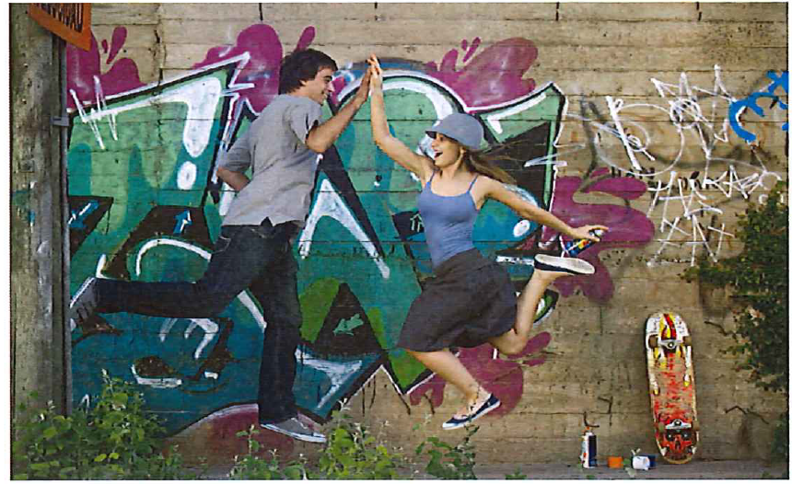
Er du/I den heldige ejer af en teenager, og synes du/I nogle gange, det kan være svært at håndtere denne udfordring?
Så er dette et godt tilbud. Et aftenkursus hvor du/I sammen med andre forældre og nogle af kommunens kompetente medarbejdere på området, kan diskutere og få sidste ny viden om teenageperioden og hvordan du/I kan håndtere det at være teenageforælder. Kurset er et tilbud til forældre i hele Svendborg kommune.
Det anbefales at komme alle mødegange, så du/I bedst muligt bliver klædt på til en teenager i huset
Tirsdag d 10 marts kl. 19-21: Trivsel og gang i den (kost, søvn, fester, alkohol m.m.) Hvordan finder vi balancen? Sundhedsplejen ved Sundhedsplejerske Camilla Friis og Helle Bau.
Mandag d. 16 marts 2020 kl. 19-21: Rusmidler og det gode liv – hvad gør vi? Behandlingscenter Svendborg ved rusmiddelkonsulent Karin Hviid Steengaard.
Onsdag d. 25 marts 2020 kl. 19-21: Unge og seksualitet (nøgen på nettet, 1. gang m.m.) Taler vi om det? Sund Sex Skolen ved sexolog Rikke Thor.
Tirsdag d. 31 marts 2020 kl. 19-21: Nærvær og dialog – hvordan er mødet din teenager i dag?
SSP ved Marianne Grønbech, Ungerådgiver og Natteravnene.

Husk at melde afbud hvis du/I er forhindret på 62234070 på dagen inden kl 13.
Vores erfaring er at der er stor efterspørgsel på kurset.

Sted: Sundhedsplejen, Egensevej 8, 5700 Svendborg
Pris: Kr. 50,00 for hele kurset. Betales kontakt første aften.
Tilmelding (Først til mølleprincippet. Max 35 deltagere) senest fredag d. 2/3 2020
sundhedsplejen@svendborg.dk eller tlf. 6223 4070. Opgiv navn, tlf. nr. og dit barns skole

